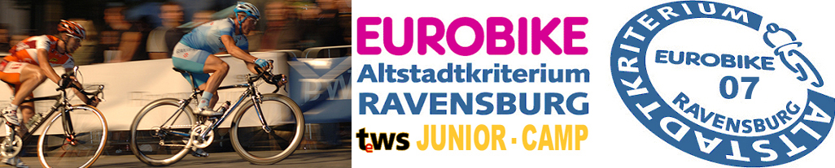

Wenn das vierte EUROBIKE-Altstadtkriterium in Ravensburg über die Bühne geht, ist auch für die jüngsten etwas geboten. Zahlreiche Profis werden den Zuschauern ein spannendes Rennen bieten, welches im letzten Jahr an die 25.000 Menschen begeisterte, und mitten darin die Teilnehmer des tws-JUNIOR-CAMP’s.

Im Rahmen des Kriteriums und der Fachmesse EUROBIKE wird dieses Jahr zum zweiten mal den Jüngeren die Gelegenheit zur Faszination Radsport geboten. Im tws-JUNIOR-CAMP bieten wir der „Zukunft von morgen“ die Chance, mit den Profis zu trainieren und das eigene Wissen beim Kontakt zu den Profis zu ergänzen. Neben gemeinsamen alters- und leistungsgerechtem Training, dem Besuch des Radrennens sowie der Messe in Friedrichshafen, werden aber vor allem Spaß und das gemeinsame Erlebnis im Vordergrund stehen.

Über vier Tage bieten wir Euch Betreuung und jede Menge Erlebnisse Rund um den Radsport. Ihr werdet den Profis wie Jens Voigt hautnah sein und Euch bei gemeinsamen Ausfahrten das ein oder andere Insider-Wissen aneignen. In Sachen Doping werdet Ihr von der NADA aufgeklärt. Auch ein kleiner Wettkampf wird den Spaßfaktor am vorletzten Tag etwas anheizen, und vielleicht könnt Ihr die Siegerurkunden von einem Eurer Idole in Empfang nehmen.

Zeitraum:
Donnerstag 30.08.2007 bis Sonntag 02.09.2007

Ort:
Ravensburg (KJC Gelände) | Training in der Region | Friedrichshafen (Besuch Messe)

Teilnehmer:
Jugendliche von 10- 15 Jahren | von Anfänger bis Rennfahrer | Straße (Räder müssen selbst mitgebracht werden) | Teilnehmerlimit 50 Kinder und Jugendliche

Übernachtung:
Gemeinsam in großen Zelten | eigener Schlafsack und Isomatte sind mitzubringen

Verpflegung:
Über den gesamten Zeitraum wird sportlergerechtes Frühstück, Mittag- und Abendessen angeboten sowie freie Getränke und Snacks

Teilnahmegebühr:
120€ | darin inkl. sind Betreuung, Verpflegung, Teilnehmerpräsente und Eintritt zur Messe

Anmeldung und Informationen:
www.eurobike-altstadtkriterium-ravensburg.de
junior-camp@web.de
Anmeldung bis 25.08.2007 per Email

Vorläufiger Programmablauf:

Donnerstag
- 13:00 Eintreffen der Teilnehmer des tws-JUNIOR-CAMP am KJC Ravensburg
- 13:30 Zusammentreffen und Kennen lernen der Teilnehmer, Betreuer und Trainer sowie Vorstellung des Programmablaufs
- 15:00-17:00 Ausfahrt mit den Profis in verschiedenen Leistungsgruppen
- 18:00 Abendessen
- ab 19:00 Kindgerechter Vortrag der Nationalen-Anti-Doping-Agentur (NADA)

Freitag
- 7:30 Frühsport/ Stretching
- 8:00 Frühstück
- 9:30 Ausfahrt mit den Profis in verschiedenen Leistungsgruppen
- 13:00 Mittagessen
- ab 14:00 Spiel und Spaß auf dem KJC Gelände
- ab 16:00 Zusammentreffen und Autogrammstunde mit den Topstars des EUROBIKE Altstadtkriterium danach Besuch Junioren- und Profirennen des EUROBIKE Altstadtkriterium

Samstag
- 8:00 Frühstück
- 9:30 Bergzeitfahren zum „Höchsten“
- 13:00 Mittagessen
- 14:30 Ausfahrt mit den Profis (für die wo noch können) oder Besuch der Kletterhalle Ravensburg
- 18:00 Grillabend und Siegerehrung mit verschiedenen Profis

Sonntag
- 8:00 Frühstück
- 9:00 Gemeinsamer Besuch der Fachmesse EUROBIKE samt Schnitzeljagd
- ab 16:00 Abreise am KJC Ravensburg

